Sprawozdanie z działalności
Fundacja Dziupla Inicjatyw Przyrodniczych
(nazwa fundacji)

za rok 2018*

*zgodnie z §5 rozporządzenie Ministra Sprawiedliwości z dnia 8 maja 2001 r. w sprawie ramowego zakresu sprawozdania z działalności fundacji (Dz. U. Nr 50, poz. 529, z późn. zm.) sprawozdanie obejmuje okres roku kalendarzowego oraz składa się je każdego roku z działalności za rok ubiegły.

1.1 | Dane fundacji.

Nazwa Fundacji | Fundacja Dziupla Inicjatyw Przyrodniczych
Siedziba i adres | ul. Nadodrzańska 14/4, 69-100 Słubice
Adres do korespondencji | ul. Nadodrzańska 14/4, 69-100 Słubice
E-mail | biuro@dziupla.org
Telefon | 796 131 490
Faks | -
REGON | 081164230
Data wpisu w KRS | 30.09.2013
Nr KRS | 0000479144

1.2 | Dane dotyczące członków zarządu fundacji.  (należy podać: imię i nazwisko, pełnioną funkcję)

1. Natalia Duer – Prezes Zarządu
2. Roksana Lubkowska – Członek Zarządu
3. Natalia Hałas – Członek Zarządu

1.3 | Cele statutowe fundacji.
Celem Fundacji jest prowadzenie wszechstronnej działalności na rzecz: ochrony środowiska naturalnego w Polsce; edukacji ekologicznej; ekorozwoju i promocji różnorodności biologicznej oraz aktywizacja lokalnych społeczności.
Działalność ta ma na celu w szczególności:
1) ograniczanie negatywnego wpływu człowieka na środowisko,
2) propagowanie idei zrównoważonego rozwoju,
3) krzewienie w społeczeństwie świadomości ekologicznej,
4) monitoring stanu środowiska w Polsce.

2.1 | Zasady, formy i zakres działalności statutowej z podaniem realizacji celów statutowych.

Fundacja realizuje swoje cele poprzez następujące przedsięwzięcia:
1) gromadzenie danych o sytuacji w Polsce w zakresie stanu środowiska oraz gospodarowania jego zasobami przyrodniczymi,
2) prowadzenie badań, monitoringów oraz analiz w zakresie stanu środowiska naturalnego,
3) opracowywanie i realizacje nowatorskich programów mających na celu ochronę środowiska,
4) prowadzenie edukacji ekologicznej społeczeństwa oraz szerzenie wiedzy z zakresu sozologii i ekologii, poprzez organizowanie i prowadzenie szkoleń, wykładów, warsztatów, kursów, zajęć, konkursów itp.
5) prowadzenie działalności wydawniczej i publicystycznej mającej na celu upowszechnianie wiedzy z zakresu celów Fundacji (prowadzenie strony internetowej, wydawanie materiałów naukowych, badawczych i szkoleniowych w postaci publikacji książkowych i innych, inne podobne przedsięwzięcia),
6) prowadzenie różnorodnych akcji mających na celu kreowanie postaw zgodnych z zasadami zrównoważonego rozwoju oraz promowanie różnorodności biologicznej,
7) rozwój społeczeństwa obywatelskiego poprzez aktywizację społeczności lokalnych oraz zwiększanie ich wpływu na podejmowane decyzje w zakresie ochrony środowiska, inwestycji i kierunków rozwoju,
8) nawiązywanie lokalnych partnerstw na rzecz celów statutowych,
9) uczestnictwo w krajowych i zagranicznych zrzeszeniach grupujących organizacje o charakterze "non profit",
10) udzielanie dotacji organizacjom pozarządowym oraz innym podmiotom w obszarze działalności pożytku publicznego określonego w art. 4 Ustawy o działalności pożytku publicznego i wolontariacie.

W 2018 roku zrealizowała następujące przedsięwzięcia w ramach działalności statutowej:

EDUKACJA PRZYRODNIZCA

SPOTKANIA Z PRZYRODĄ W SŁUBICACH
Geneza: Spotkania z Przyrodą wynikają bezpośrednio z misji Fundacji, w której mowa o ochronie przyrody poprzez edukowanie społeczeństwa. Spotkania są cyklicznym wydarzeniem zbierającym stałą rzeszę odbiorców. Było to pierwsze podjęte przez organizację działanie. O tym, że spotkało się z ciepłym przyjęciem oraz, że jest działaniem potrzebnym świadczy stała publiczność, która nieprzerwanie od 2013 roku przychodzi na spotkania (średnio około 30 osób). W październiku 2017 r. rozpoczął się piąty sezon Spotkań. Cykl ten od zawsze miał charakter otwarty i bezpłatny.
Cel projektu: Celem Spotkań z Przyrodą jest przybliżenie zainteresowanym osobom przyrody w ciekawy i zaskakujący sposób. Spotkania polegają na przeprowadzeniu prelekcji przez kompetentną osobę na wcześniej zaproponowany temat czy zagadnienie, a następnie na wywołaniu dyskusji na dany temat poprzez zadawanie dodatkowych pytań oraz zgłaszanie własnych doświadczeń i obserwacji. Spotkania odbywają się raz w miesiącu w Collegium Polonicum w Słubicach, dzięki uprzejmości Dyrekcji placówki.
Działania: Spotkania prowadzone są przez członków zespołu Fundacji oraz zaproszonych gości. Prelegent przedstawia autorską prezentację na wybrany wcześniej temat. Promocja wydarzenia odbywa się wg stałej ścieżki informacyjnej – przygotowywany jest plakat promujący, który jest następnie rozsyłany wraz z krótką informacją do lokalnych mediów, samorządów oraz na adresy mailowe zainteresowanych osób. W 2018 roku odbyło się sześć spotkań – głównie w pierwszej połowie roku. Malejąca frekwencja skłoniła zarządu fundacji do decyzji o stopniowym zmniejszaniu skali tego działania, na rzecz innych form edukacji przyrodniczej.
25.01.2018 Szósty zmysł - o węchu w świecie zwierząt – prowadzący Aleksandra Jakubowska
22.03.2018 "Na bogato" o sikorce - prowadzący Paweł Podkowa
26.04.2018 Dzikie oblicze psa – prowadzący Aleksandra Jakubowska
24.05.2018 Wolność Tomku w swoim domku, czyli słów kilka o muszlach – prowadzący Michał Oźmiński
21.06.2018 Ziołowe sekrety natury – prowadzący Roksana Lubkowska
4.10.2018 Przyrodnicze muzeum Słubic – prowadzący Natalia Duer

Udział w Spotkaniach z Przyrodą jest bezpłatny. Organizacja wydarzeń odbywa się w ramach wolontariatu.
Koordynator projektu: Natalia Duer

PŁAZIA AKADEMIA 27.04 i 25.05.2018
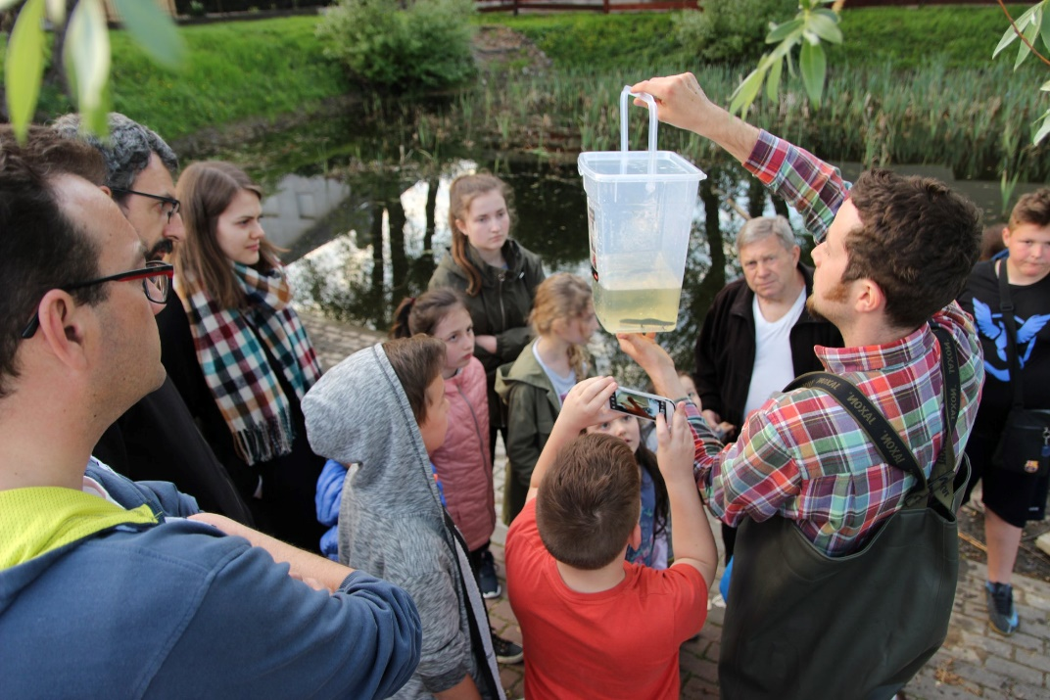
Zajęcia Płaziej Akademii to kilkudniowe wydarzenie edukacyjne o charakterze zajęć terenowych. Fundacja wykorzystując swój Mobilny Ośrodek Edukacji Przyrodniczej zaprasza grupy szkolne oraz osoby zainteresowane pod namiot, w którym prowadzący przybliża życie płazów. Główną atrakcją jest możliwość ich zobaczenia na własne oczy podczas kontroli pułapek. Na wszystkie działania z żywymi zwierzętami Fundacja otrzymuje stosowne zgody RDOŚ.

ZAJĘCIA EDUKACYJNE W SZKOŁACH I PRZEDSZKOLACH SŁUBIC
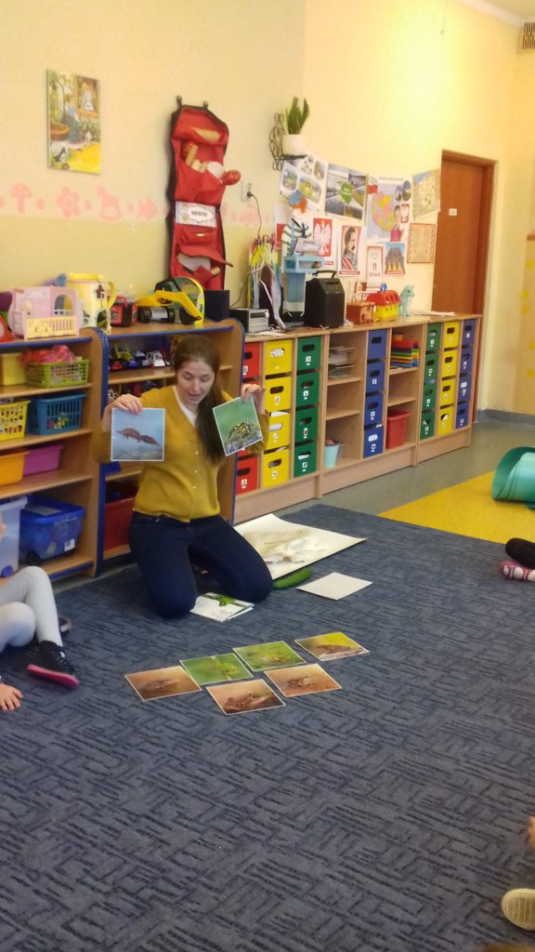

Fundacja jest znaną marką jeśli chodzi o edukację przyrodniczą na terenie Słubic oraz gmin ościennych. W 2018 roku regularnie zapraszana była do przeprowadzenia zajęć w słubickich przedszkolach samorządowych. Dodatkowo nawiązała współpracę z przedszkolem z Rzepina oraz podpisała umowę z Gminą Górzyca na przeprowadzenie cyklu zajęć w punkcie przedszkolnym w Czarnowie. Te zajęcia trwać będą do czerwca 2019 roku.
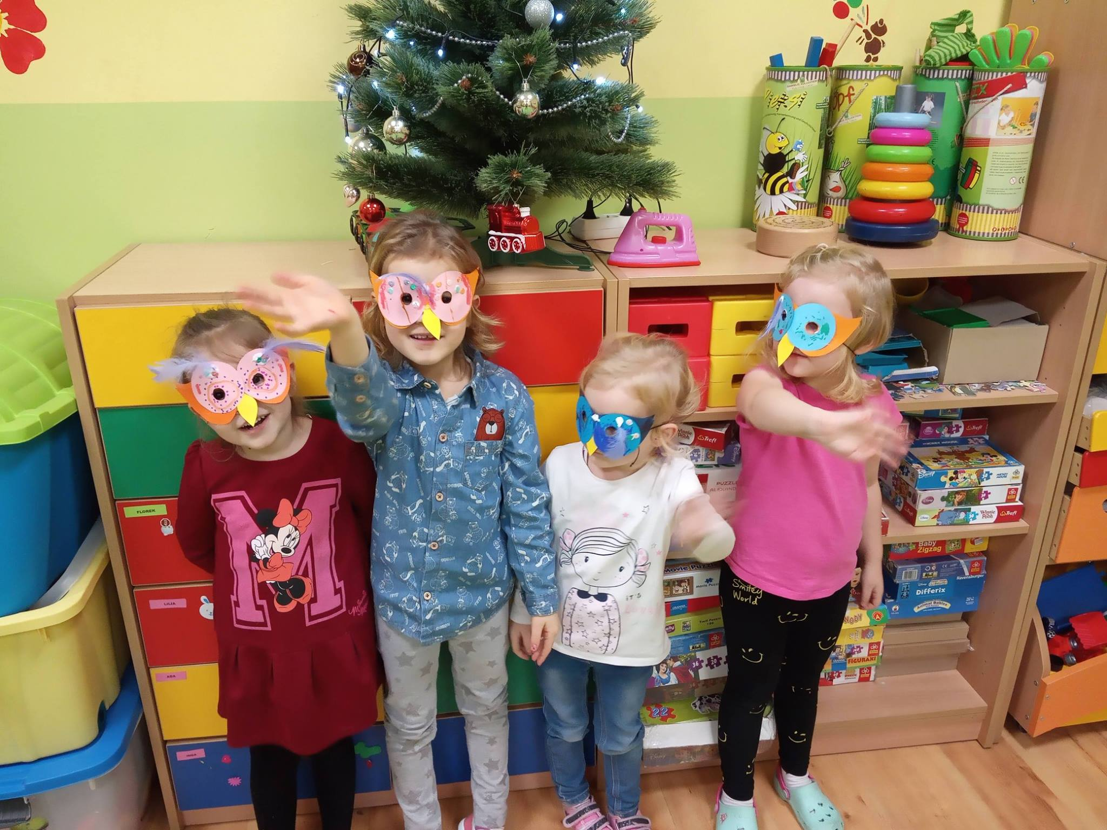

WYDAWNICTWA
Zauważając niedobór w cennych merytorycznie i atrakcyjnych książeczkach edukacyjnych dla najmłodszych Fundacja postanowiła rozpocząć działalność wydawniczą w tym zakresie. Pierwszą wyprodukowaną książką była „Płaz w sam raz”. Jej sfinansowanie zapewnił projekt „Przyrodnicze Słubice”, na który otrzymała dotację z programu Działaj Lokalnie.
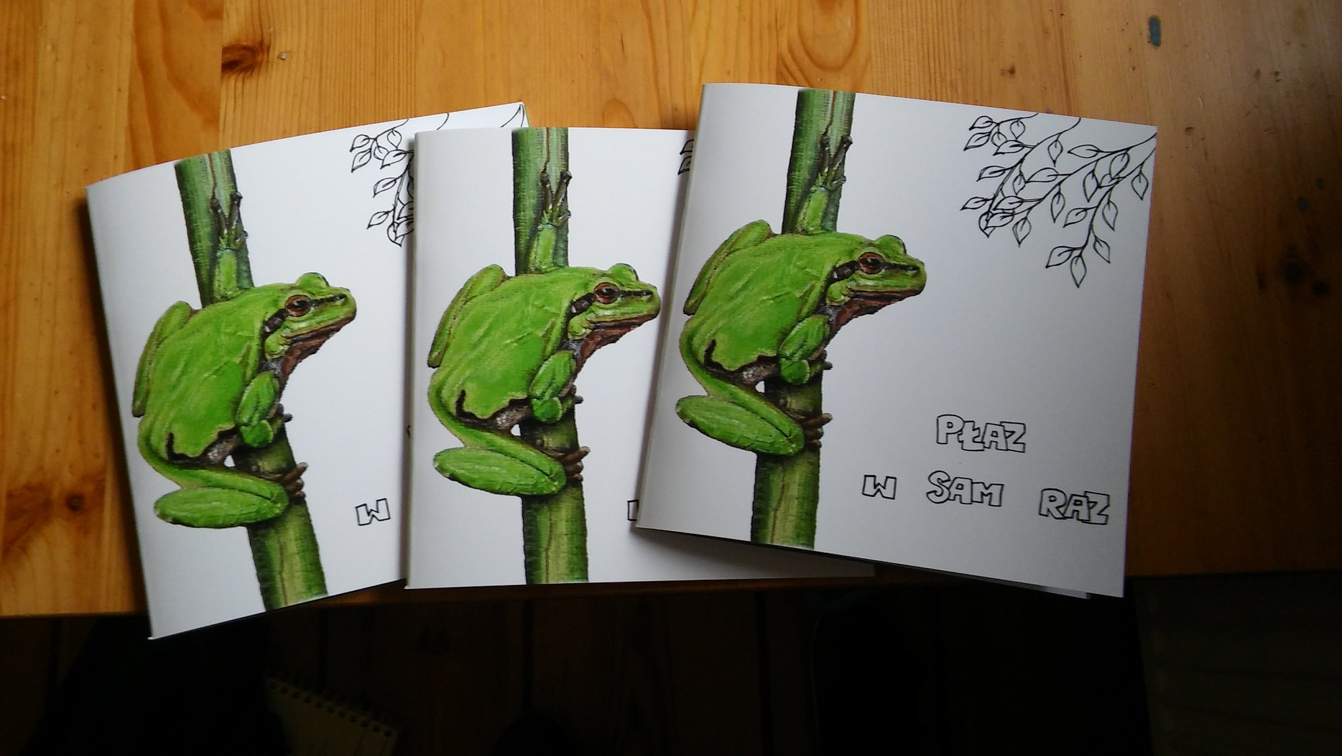
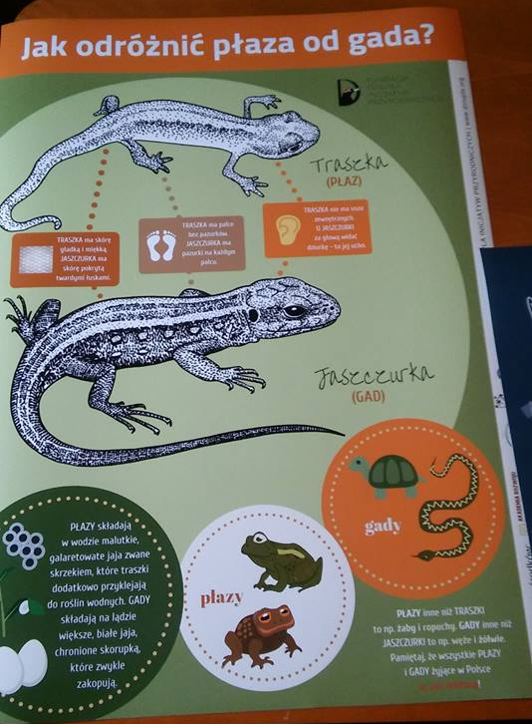
W ramach tego samego projektu Fundacja wyprodukowała 3 zestawy tablic edukacyjnych (duży format, po 30 sztuk), które rozdała słubickim szkołom i przedszkolom.

Jesienią 2018 roku sporo działań prowadzonych było przy ul. Kwiatowej w Słubicach. W tym miejscu wiosną odbywała się Płazia Akademia i okazało się, że żyje tutaj mnóstwo płazów. Fundacja postawiła przy stawie tablicę edukacyjną mówiącą o bogactwie pobliskiego akwenu.

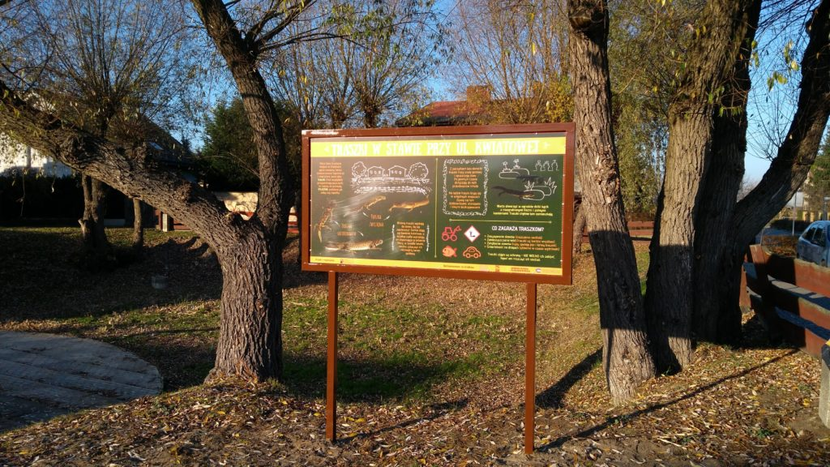

POPULARYZACJA PRZYRODY
W ramach popularyzacji przyrody i świata ptaków, a także wspierając działania innych organizacji przyrodniczych postanowiliśmy dołączyć do Zimowego Ptakoliczenia. Organizatorem tych spacerów ornitologicznych jest Ogólnopolskie Towarzystwo Ochrony Ptaków. Nasze wyjście odbyło się 28.01.2018 r. Mimo chłodnej i deszczowej pogody przyszło kilka osób. Zaobserwowaliśmy również wiele gatunków ptaków. Uczestnicy byli bardzo zadowoleni.

POSZUKIWANIE SÓW – 16.03.2018
Propozycja nocnego wyjścia w celu poszukiwania sów w jednym ze słubickich parków.

DZIKI POZNAŃ
Geneza: Jest to cykl przyrodniczych spacerów po Poznaniu. Inicjatywa wystartowała w grudniu 2016 roku. W ramach cyklu spacerów poruszamy tematy z zakresu biologii, ekologii i ochrony przyrody, zahaczając o kontekst kulturowy i historyczny. Tematy wycieczek są adekwatne do pory roku, miejsca oraz aktualnych zjawisk przyrodniczych. Spacery kierowane są do wszystkich osób zainteresowanych obcowaniem z naturą niezależnie od wieku. "Dziki Poznań" odbywa się nieregularnie, w różnych miejscach Poznania.

Cel projektu: Odkrywanie przed mieszkańcami Poznania tajemnic miejskiej przyrody.
Wydarzenia w 2018:

10.02.2018 Dziki Poznań nad Jeziorem Kierskim

26.05.2018 Nie zaliczamy gatunków!
Tym razem spacer był gościnnie prowadzony przez prof. Piotra Tryjanowskiego z Instytutu Zoologii UPP. Dowiedzieliśmy się mnóstwa rzeczy o tym, jak zwierzęta - przede wszystkim ptaki, ale nie tylko - adaptują się do życia w mieście. Na własne oczy zobaczyliśmy, jak dawniej płochliwe gatunki stały się odważnymi mieszczuchami, poznaliśmy nieznane fakty dotyczące siwienia u krukowatych (tak, tak), a także zobaczyliśmy z bliska dzikie gatunki pszczół.

28.10.2018 Rodzinna Gra Terenowa
Zauważyliśmy, że coraz częściej na nasze wydarzenia przychodzą rodziny z dziećmi. Dlatego postanowiliśmy zorganizować Rodzinną Grę Terenową. O tematyce przyrodniczej oczywiście. Zależy nam na zacieśnianiu więzi rodzinnych i promowaniu wspólnego spędzania czasu, dlatego w skład drużyn wchodziła tylko najbliższa rodzina (rodzice, rodzeństwo i dziadkowie). Uczestnicy mieli za zadanie rozwiązać kilkanaście zadań, które rozmieszczone były w różnych miejscach parku przy ul. Niepodległości w Słubicach. Za udział oraz najlepsze miejsca (o rankingu decydowała poprawność rozwiązań oraz czas ukończenia gry) uczestnicy otrzymali przyrodnicze nagrody.

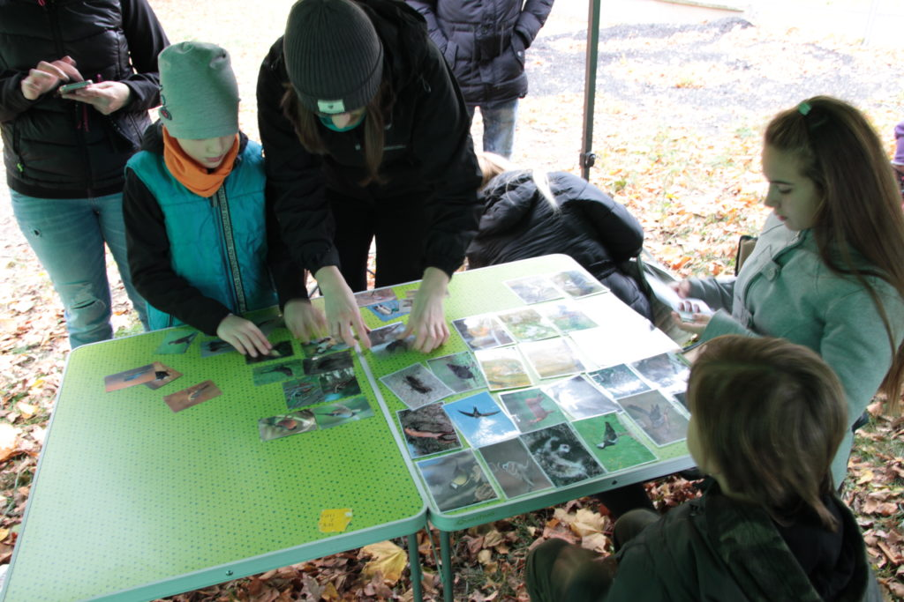

OCHRONA CZYNNA

RAPORT Z WYSTĘPOWANIA PŁAZÓW NA TERENIE GMINY SŁUBICE – wiosną przedstawiciele Fundacji zinwentaryzowali pod kątem występowania płazów większość akwenów na terenie gminy Słubice. Na tej podstawie sporządzono raport, który następnie przekazano przedstawicielom samorządu.

KONTROLA I CZYSZCZENIE SKRZYNEK LĘGOWYCH
Co roku kontrolujemy (przy udziale ornitologa – Pawła Podkowy) oraz czyścimy skrzynki lęgowe powieszone przez Fundację w dwóch słubickich parkach. Pomagają nam w tym uczniowie okolicznych szkół. W roku 2018 odbyły się następujące akcje:

6.02; 17-30.11.2018 - czyszczenie skrzynek lęgowych
24.05.2018 – kontrola skrzynek lęgowych

SPRZĄTANIE PARKU – 17.11.2018
Park przy ulicy Niepodległości w Słubicach jest miejscem realizacji wielu działań edukacyjnych i popularyzacyjnych naszej Fundacji. Niestety jest regularnie zaśmiecany przez społeczność. Raz na jakiś czas Fundacja organizuje więc akcję społecznego sprzątania tego terenu, w której biorą udział zainteresowani mieszkańcy. Zebrane śmieci wywozi Przedsiębiorstwo Usług Komunalnych.

STAW PRZY KWIATOWEJ w Słubicach

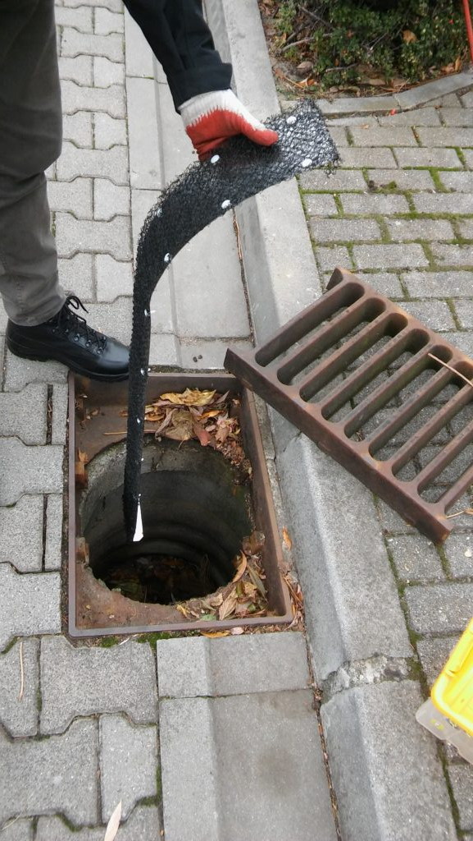
To królestwo płazów. Odnaleźliśmy tutaj mnóstwo ciekawych okazów i postanowiliśmy je chronić. Okazało się, że podczas migracji płazy wpadają do pobliskich studzienek kanalizacji deszczowej, a te okazują się dla nich śmiertelną pułapką. Prowadzimy więc regularne wieczorne kontrole tych studzienek i wyciągamy uwięzione traszki, ropuchy i żaby. W najbardziej „popularnych” studzienkach zamontowaliśmy specjalne drabinki, po których płazy mogą wyjść samodzielnie na powierzchnię i kontynuować swoją wędrówkę. Sprowadziliśmy je aż z Wielkiej Brytanii od tamtejszego Towarzystwa Herpetologicznego.

W ramach inicjatywy „Przyrodnicze Słubice” postawiliśmy przy stawie na ulicy Kwiatowej tablicę edukacyjną. Teraz każdy przechodzień może dowiedzieć się, że mieszkają w nim traszki.

2.2 | Opis głównych zdarzeń prawnych o skutkach finansowych.

W 2018 roku podpisano umowy ws. realizacji zadań publicznych z gminą Słubice oraz na wykonanie usługi edukacyjnej w gminie Górzyca. Zadania publiczne realizowane były w 2018 roku i w całości zostały rozliczone. Usługa realizowana jest do czerwca 2019.

3. | Informacja o prowadzonej działalności gospodarczej wg wpisu do rejestru przedsiębiorców KRS.

Nie prowadzi

4. | Odpisy uchwał zarządu fundacji (w załączeniu).

5. | Informacja o wysokości uzyskanych przychodów z wyodrębnieniem ich źródeł.

Przychody ogółem: 12 356,07 zł

W tym:
a) ze spadku: 0 zł
b) z zapisu: 0 zł
c) z darowizn: 1000,00 zł
d) ze środków publicznych, w tym:
- z budżetu państwa: 0 zł
- z budżetu gminy: 4301,07 zł
e) z innych źródeł (wskazać jakie): 6000 zł (dotacja Działaj Lokalnie)
f) z odpłatnych świadczeń realizowanych przez fundację w ramach celów statutowych (z uwzględnieniem kosztów tych świadczeń): 1055,00 zł (koszty: 1059,99 zł)
g) w przypadku prowadzenia działalności gospodarczej, wynik finansowy tej działalności oraz procentowy stosunek przychodu osiągniętego z działalności gospodarczej do przychodu osiągniętego z pozostałych źródeł:
0 zł

6. | Informacja o poniesionych kosztach.

Koszty ogółem: 15 048,30 zł
W tym:
a) na realizację celów statutowych: 13 165,06 zł
b) na administrację (czynsze, opłaty telefoniczne, pocztowe itp.): 1 866,09 zł
c) na działalność gospodarczą: 0 zł
d) pozostałe koszty (wskazać jakie): 17,15 zł

7. | Dane w następującym zakresie:
7.1 | Zatrudnienie w fundacji.

Liczba osób zatrudnionych ogółem: 0
W tym:
a) wg zajmowanych stanowisk:
- 0
- 0
- 0
b) osoby zatrudnione wyłącznie w działalności gospodarczej:
- nie dotyczy
-
-

7.2. | Wynagrodzenia.
7.2.1 | Łączna kwota wynagrodzeń wypłaconych przez fundację.  (z podziałem na wynagrodzenia, nagrody, premie i inne świadczenia, z wyodrębnieniem całości tych wynagrodzeń osób zatrudnionych wyłącznie w działalności gospodarczej)

Wynagrodzenia z tytułu umów o dzieło: 4077,00 zł
Zaliczki na podatek dochodowy: 478,00 zł
Razem koszt wynagrodzeń: 4555,00 zł

Działalność gospodarcza – nie dotyczy

7.2.2 | Wysokość rocznego lub przeciętnego miesięcznego wynagrodzenia wypłaconego łącznie członkom zarządu i innych organów fundacji oraz osobom kierującym wyłącznie działalnością gospodarczą.  (z podziałem na wynagrodzenia, nagrody, premie i inne świadczenia)

Roczna wysokość wynagrodzeń wypłaconych członkom zarządu w ramach działalności statutowej lub odpłatnej działalności statutowej:

Wynagrodzenia: 1719,00 zł
Zaliczki na podatek dochodowy: 201,00 zł
Razem koszt wynagrodzeń: 1920,00 zł

Działalność gospodarcza – nie dotyczy

7.2.3 | Wydatki na wynagrodzenia z umów zlecenia.

Nie dotyczy

7.3 | Udzielone przez fundację pożyczki pieniężne.  (z podziałem wg ich wysokości, ze wskazaniem pożyczkobiorców, warunków przyznania pożyczek wraz z podaniem podstawy statutowej ich udzielenia)

Nie dotyczy

7.4 | Kwoty ulokowane na rachunkach bankowych ze wskazaniem banku.

BGŻ BNP PARIBAS - 145,15 zł

7.5 | Wartość nabytych obligacji oraz wielkość objętych udziałów lub nabytych akcji w spółkach prawa handlowego ze wskazaniem tych spółek.

Nie dotyczy

7.6 | Nabyte nieruchomości, ich przeznaczenie oraz wysokość kwot wydatkowanych na to nabycie.

Nie dotyczy

7.7 | Nabyte pozostałe środki trwałe.

Nie dotyczy

7.8 | Wartość aktywów i zobowiązań fundacji ujętych we właściwych sprawozdaniach finansowych sporządzanych dla celów statystycznych.

Aktywa obrotowe: 145,15 zł
Zobowiązania krótkoterminowe: 0,00 zł

8. | Dane o działalności zleconej fundacji przez podmioty państwowe  i samorządowe (usługi, państwowe zadania zlecone i zamówienia publiczne) oraz o wyniku finansowym tej działalności.

PŁAZY SŁUBIC, RODZINNA GRA TERENOWA - Oba projekty były dofinansowane ze środków Gminy Słubice.
Koszt projektów: I – całkowity 2632,99 zł , z dotacji 1732,99 zł ; II – całkowity 2645,56 zł , z dotacji 1545,56 zł
Cel: Przybliżenie mieszkańcom Słubic i okolic przyrody Doliny Środkowej Odry. Oswojenie mieszkańców z rzeką, która budzi różne skojarzenia.

USŁUGA EDUKACYJNA GMINA GÓRZYCA - Fundacja została zaproszona do współpracy w realizacji projektów edukacyjnych w przedszkolach w gminie Górzyca. Członkowie naszego zespołu mieli za zadanie zaprojektować i zrealizować cykl zajęć dla przedszkolaków w Czarnowie. Kwota umowy: 5 040 zł. 2018 rok = 840 zł (koszty 840 zł).

9. | Informacja o rozliczeniach fundacji z tytułu ciążących zobowiązań podatkowych, a także informacja w sprawie składanych deklaracji podatkowych.

Złożono wymagane prawem deklaracje podatkowe PIT4r oraz CIT8 + CIT8/o.

10. | Informacja, czy w okresie sprawozdawczym była przeprowadzana kontrola oraz jej wyniki.

Nie było prowadzonej kontroli

………………………………… …………………………………
podpis członka zarządu fundacji* podpis członka zarządu fundacji*

…………………………………
miejscowość, data

*Podpisy co najmniej dwóch członków zarządu fundacji, jeżeli statut fundacji nie stanowi inaczej.

